|  |  |  |  |
| --- | --- | --- | --- |
| Direction de la Prospective et du Dialogue Public Service Participation et Implication citoyennes  Direction de la Maîtrise d’Ouvrage Urbaine Service Espaces publics  $ | | | Lyon, le 01/10/2018 |
| Émetteurs : Quentin VERNETTE / Delphine LAFORGE quentin.vernette@grandlyon.com / dlaforge@grandlyon.com 06 66 69 40 84 / 04 26 99 32 72 | | |  |
|  |  | **Place Jules Grandclément  Mission**   * **Conception, réalisation animation d’aménagements transitoires** * **Préfiguration d’un espace public**   **La** | |
|  |  | |  |

# CONTEXTE

## La place Jules Grandclément

Jadis cœur historique de Villeurbanne (ancienne mairie, église, …), la place Jules Grandclément demeure aujourd’hui :

* l’une des places principales de Villeurbanne,
* un point de jonction entre plusieurs artères principalement routières (cours Tolstoï, boulevard Réguillon, avenue Général Leclerc et rues Léon Blum, docteur Frappaz, Jean Jaurès)
* une articulation entre plusieurs secteurs résidentiels et/ou en développement villeurbannais, voire au-delà (accès périphérique, commune limitrophes, Carré de soie).

Bien que demeurant commerçante et animée (commerces, marché, services, …) la place est devenue au fil du temps un espace public fortement grignoté par le développement de la voiture (voies très circulantes, vaste carrefour qui coupe la place en deux parties, stationnement conséquent sur la place et sur ses abords immédiats).

Plus récemment, le secteur Grandclément a été impacté par plusieurs chantiers de voiries importants (création du site propre de la ligne C3, réaménagement du boulevard Réguillon et de la rue Léon Blum,…) qui ont eu un impact sur le fonctionnement de la place (modification du plan de circulation du quartier, déplacement du marché, perturbations liées aux travaux…).

Le secteur Grandclément est par ailleurs en forte restructuration (construction d’immeubles, développement transports en commun, ZAC Grandclément, …).

## Le projet de requalification de la place

Le projet de requalification, présenté en 2016, a pour ambition de refaire de cette place un espace à vivre et de l’inscrire en cohérence avec le réaménagement des espaces environnants :

* Apaiser et piétonniser l’ensemble de la place ;
* Rééquilibrer les usages en faveur des modes de déplacement actifs tout en maintenant l’usage de la voiture ;
* Réorganiser l’espace public de façade à façade ;
* Construire une trame végétale et paysagère.

Le démarrage des travaux, initialement prévu au 1er semestre 2019, est finalement reporté à 2021 afin d’intégrer le prolongement du tramway T6 qui traversera la place. La livraison de l’ensemble des aménagements est prévue pour mi 2024.

La carte ci-dessous rappel les périmètres d’intervention des différents projets :

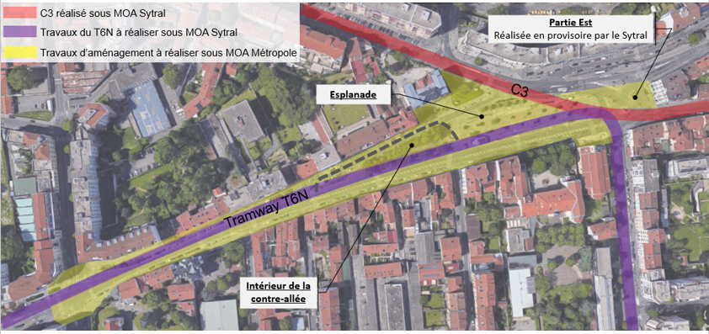

## Concertation

Une première phase de concertation s’est tenue fin 2016 (plusieurs réunions publiques, ballade urbaine et ateliers). Ces temps de travail ont permis de révéler les attendus des habitants et acteurs locaux sur le devenir de la place et de ses abords (cf. synthèse de la concertation).

# DEFINITION DE LA MISSION

## Objectifs

La présente mission s’inscrit dans le cadre d’une deuxième phase de concertation dont l’objectif est d’approfondir les premiers axes retenus précédemment, de tester des solutions d’aménagement transitoires, de les évaluer et ainsi de participer à la définition de l’avant-projet, en lien avec le maître d’ouvrage et le maître d’œuvre.

## Calendrier

**20 novembre 2018 : réunion publique**

Information sur le projet, les travaux à venir, l’arrivée du T6 et lancement de la seconde phase de concertation

### TEMPS 1 - Décembre 2018 à mai 2019

*Objectif : mettre en place la démarche, informer, rassembler et co-définir 3 à 4 scénarios d’aménagements transitoires*

* Constituer un groupe de personnes ressources désireuses de s’impliquer dans la définition des scénarios (acteurs locaux, conseils de quartier, habitants, personnes impliquées dans la première concertation…)
* Définir et valider les scénarios à partir des objectifs du projet, des propositions issues de la première concertation et au regard des arbitrages techniques et financiers
* Informer largement (tous les publics) sur les objectifs de la démarche et le mode opératoire

### TEMPS 2 – mai 2019 à mi 2020

*Objectif : amorcer de nouveaux usages, susciter la curiosité, attirer, questionner par le biais des aménagements définis dans le temps 1. Évaluer ces derniers auprès d’un large public et dresser un bilan de chaque scénario expérimenté.*

* Réalisation des aménagements transitoires selon les scénarios définis et validés. Possibilités de mener certains chantiers de manière ouverte (avec un groupe d’habitant, un acteur local,..)
* Organisation de petits événements et animations
* Évaluation de chaque scénario : ressenti (via temps de discussion, réunion, ..) et fonctionnement (observation sociologique, comptage, enquête, campagnes photos, réunion avec techniciens…)
* Bilan : chaque scénario fera l’objet d’un bilan permettant de révéler les éléments les plus appréciés et ceux qui ne fonctionnent pas
* La fin de ce temps 2 permettra de retenir les éléments les plus pertinents pour l’AVP

### TEMPS 3 – mi 2020 à mi 2021

*Objectif : continuer de faire vivre le site avant le démarrage des travaux, faciliter l’appropriation des futurs espaces*

* Définition et mise en œuvre de solutions de préfiguration des aménagements retenus
* Information + explications sur site
* Maintenir un rythme d’événements et animations

## Contenu de la mission

### Temps 1

* S’approprier les travaux précédents, comprendre le site, maîtriser le contexte urbain, social et économique, connaître les acteurs
* Répertorier les possibilités d’intervention des services de la métropole et autres acteurs : mobilier urbain stocké et qui peut être affecté temporairement, marchés de fournitures, interventions techniques (traçage au sol, géomètres, …)
* Organiser et animer les temps de travail avec les habitants, commerçants, usagers et acteurs locaux intéressés destinés à définir les scénarios d’aménagements transitoires. En assurer le reporting.
* Étudier les possibilités d’aménagements et les implantations possibles avec les services gestionnaires compétents. En assurer le reporting.
* Produire 3 à 4 scénarios d’aménagements transitoires pour les faire valider.
* Participer à la coordination générale de la démarche (réunions de travail de l’équipe projet).
* Fournir des éléments (textes, photos, illustrations, plans, vidéo, …) pour alimenter les supports de communication, de restitution et de capitalisation mis en œuvre par la Métropole et la Ville.

### Temps 2

* Mettre en œuvre les aménagements transitoires selon chaque scénario retenu et validé : construction, implantation, coordination des différents acteurs éventuels
* Assurer un suivi minimum des aménagements et installations, et une évolution légère si besoin (en cas de dysfonctionnement, réclamation, dégradation,…)
* Organiser 2 à 3 événements fédérateurs par scénario avec des acteurs du quartier. L’objectif premier est de renforcer la connaissance de la démarche, la participation du public, la convivialité et l’échange. Mais il s’agit également de favoriser le développement de nouveaux usages possibles. Exemples d’événements : temps d’inauguration et de clôture, événement artistique, repas partagé, fête, expositions, spectacle vivant, …
* Accompagner, en lien avec la ville et la Métropole, les acteurs désireux d’organiser une animation sur la place (indépendamment des événements ci-dessus)
* Permettre, dans la mesure du possible des temps de « chantier ouvert » avec des acteurs locaux ou habitants intéressés.
* Participer à la coordination générale de la démarche (réunions de travail de l’équipe projet)
* Participer à un temps d’échange et de débat (par scénario) piloté par la métropole.
* Participer à l’évaluation de chaque scénario (entretien qualitatif, remontée d’information des usagers lors des temps présentiels, …)
* Fournir des éléments (textes, photos, illustrations, plans, vidéo, …) pour alimenter les supports de communication, de restitution et de capitalisation mis en œuvre par la Métropole et la Ville.

### Temps 3

* Proposer un scénario d’aménagement pour préfigurer la future place, en assurer sa réalisation (construction, implantation, coordination des différents acteurs éventuels et un suivi minimum (en cas de dysfonctionnement, réclamation, dégradation,…) afin de préserver des installations en bon état et propres.
* Proposer et réaliser une forme de communication in situ (ex. expo à ciel ouvert, balade urbaine, maquette, …) destinée à expliquer le projet au grand public, à le faire connaître et à faciliter son appropriation. Dans le cas d’une installation, cette dernière peut être intégrée au scénario d’aménagement ci-dessus.
* Organiser 4 événements en lien avec des associations et acteurs du quartier
* Accompagner, en lien avec la ville et la métropole, les acteurs locaux désireux d’organiser une animation, un événement (indépendamment des événements ci-dessus)
* Participer à la coordination générale de la démarche (réunions de travail de l’équipe projet)
* Fournir des éléments (textes, photos, illustrations, plans, vidéo, …) pour alimenter les supports de communication, de restitution et de capitalisation mis en œuvre par la Métropole et la Ville.

## Périmètre d’intervention proposé

Ce périmètre est une proposition qui pourra être retravaillée au besoin en lien avec la Métropole et les services de la ville de Villeurbanne.

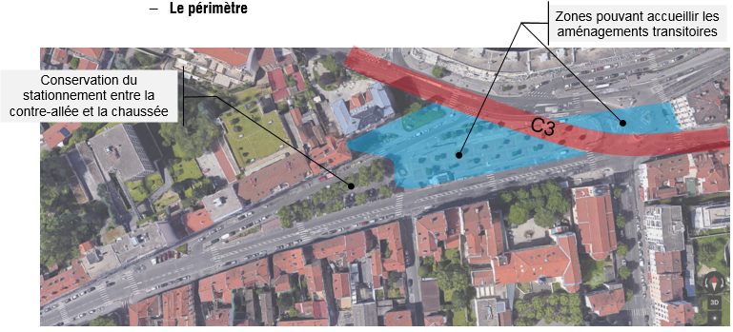

## Équipe projet et organisation de la mission

### Équipe projet et organisation de la mission

Le prestataire « aménagement transitoire » fait partie de l’équipe projet. À ce titre, il collabore, échange et communique fortement avec les autres membres de l’équipe. L’objectif étant de développer un véritable travail en équipe.

L’équipe projet est amenée à se réunir régulièrement afin de faciliter l’interconnaissance, l’émulation et la coordination et la construction d’une démarche commune.

### Elle est composée de :

* La cheffe de projet urbain (Métropole / Direction de la maîtrise d’Ouvrage) : pilotage et coordination globale du projet
* Le chargé de mission participation citoyenne (métropole / Direction de la Prospective et du Dialogue Public) : définition et pilotage de la démarche de concertation
* Le prestataire aménagements transitoires : assure la mise en œuvre des aménagements transitoires
* Le prestataire concertation : organise et met en œuvre le débat public
* Le maître d’œuvre (BASE / Sitétudes) : Conception du projet urbain
* La ville de Villeurbanne (service démocratie participative, service urbain)…
* En appui, les services gestionnaires de la ville de Villeurbanne et de la Métropole

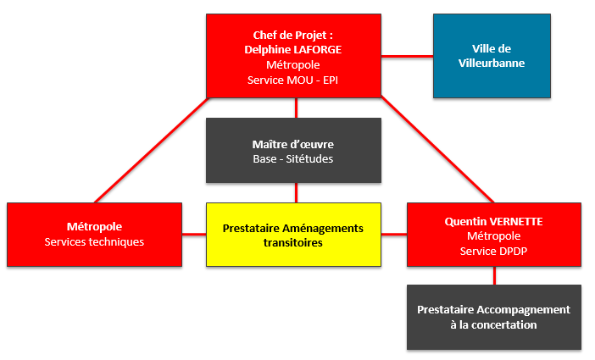

## Documents complémentaires

* Tableau de répartition des tâches joint en annexe
* Se référer également à l’ensemble des pièces jointes au marché de maîtrise d’œuvre (programme, étude d’usages, bilan de la concertation…)